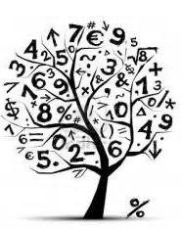**MATEMATIK** Genom undervisningen i ämnet matematik ska eleverna sammanfattningsvis ges förutsättningar att utveckla sin förmåga att

* formulera och lösa problem med hjälp av matematik   
  samt värdera valda strategier och metoder,
* använda och analysera matematiska begrepp och   
  samband mellan begrepp,
* välja och använda lämpliga matematiska metoder   
  för att göra beräkningar och lösa rutinuppgifter,
* föra och följa matematiska resonemang, och
* använda matematikens uttrycksformer för att samtala   
  om, argumentera och redogöra för frågeställningar,   
  beräkningar och slutsatser.

**Kunskapskrav för betyget E i slutet av årskurs 6**



**Sannolikhet   
och statistik**

**Taluppfattning och   
tals användning**



**Algebra**

**Problemlösning**

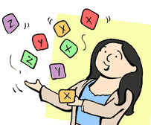

**  
  
  
Metoder**

**Geometri**

**Samband och förändring**

Eleven kan välja och använda **i huvudsak fungerande** matematiska metoder med **viss** anpassning till sammanhanget för att göra enkla beräkningar och lösa enkla rutin­uppgifter inom aritmetik, algebra, geometri, sannolikhet, statistik samt samband och förändring med **tillfredsställande** resultat.

** Redogöra**

Eleven kan redogöra för och samtala om tillvägagångssätt   
på ett **i huvudsak fungeran­de** sätt och använder då bilder, symboler, tabeller, grafer och andra matematiska ut­trycksformer med **viss** anpassning till sammanhanget.

I redovisningar och samtal kan eleven föra och följa matematiska resonemang genom att ställa frågor och framföra och bemöta matematiska argument på ett sätt som **till viss del för resonemangen framåt**.

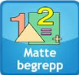  
  
 **Matematiska  
 begrepp**

Eleven har **grundläggande** kunskaper om matematiska begrepp och visar det genom att använda dem i **välkända** sammanhang på ett **i huvudsak** fungerande sätt.

Eleven kan även beskriva olika begrepp med hjälp av matematiska uttrycksformer på ett **i huvudsak** fungerande sätt.

I beskrivningarna kan eleven växla mellan olika uttrycksformer samt föra **enkla** resonemang kring hur begreppen relaterar till varandra.

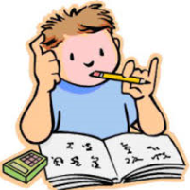

**Problemlösning**

Eleven kan lösa enkla problem i elevnära situationer på   
ett **i huvudsak** fungerande sätt genom att välja och använda strategier och metoder med **viss** anpassning till proble­mets karaktär.

Eleven beskriver tillvägagångssätt på ett **i huvudsak** fungerande sätt och för **enkla och till viss del** underbyggda resonemang om resultatens rimlighet i förhål­lande till problemsituationen samt kan **bidra till** att ge **något förslag** på alternativt tillvägagångssätt.